103學年度 六年級校外教學 環境教育之旅
日期：103年10月6日~103年10月8日
活動地點(一)：埔里廣興紙寮
讓孩子明白手工紙製造過程的珍貴，也讓孩子親身體驗造紙的樂趣，進而激發孩子製作的興趣並思考如何加入環保素材做出創新紙張。
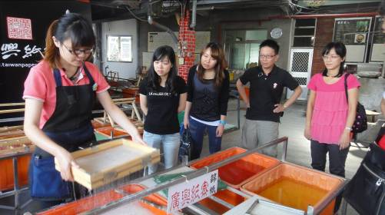 | 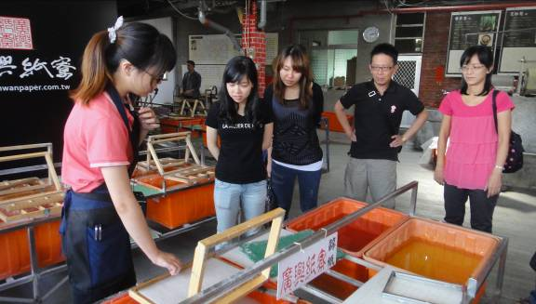
說明:工作人員示範製紙的步驟
活動地點(二)：車埕火車站、老街、貯木池、木業展示館
車埕木業展示館-50年前台灣木材重要集散地，也是台灣木材輸出的轉運站，讓孩子了解當時木業興盛的情況，在舊木業工廠改建的展示館中親身感受木業的製造過程與環境，見證了環境與時代的變遷。
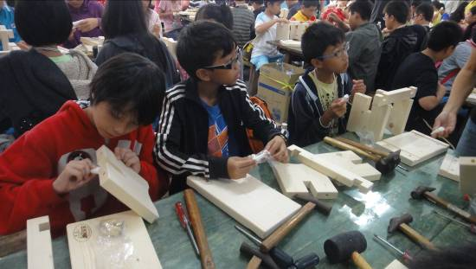 | 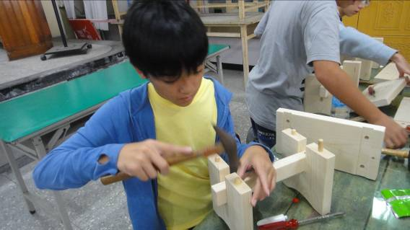
說明:學生正努力動手DIY小木椅

活動地點(三)：車籠埔斷層保存園區
西元1999年9月21日清晨1時47分所發生的九二ㄧ集集大地震，是近百年來台灣傷亡損失最慘重的天災之ㄧ，災後政府開始投入地震相關研究計畫，經濟部中央地質調查所委託國立台灣大學地質科學系陳文山教授主持車籠埔斷層古地震研究，為此研究團隊在2002年11間於南投竹山地區進行調查。
在進行斷層槽溝開挖及古地震調查時，發現現場保存了九二ㄧ地震的地表破裂原狀，而槽溝的剖面同時呈現出非常清楚的摺皺與斷層構造，這是多次地震所造成的結果，也是世界上非常難得見到的地質景觀，國內外學者們ㄧ致認同這裡具有高度的學術研究價值，因此教育部決定推動執行「竹山車籠埔斷層槽溝保存計畫—地震及生態園區」計畫，將這些寶貴的研究資料、地質景觀好好保存起來。
除了讓孩子了解九二一當時的歷史外，在館中可以了解地層的構造及台灣身處的地質環境為何，並進ㄧ步學習防震防災及其重要性。
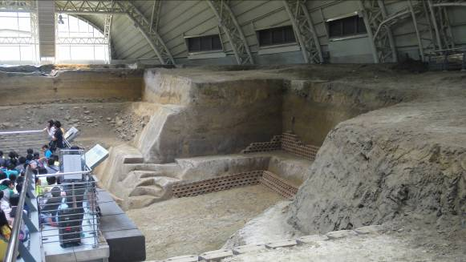 | 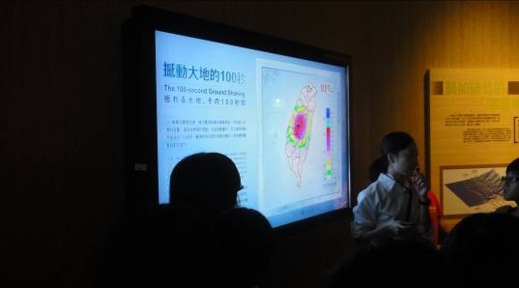
說明:車籠埔斷層槽溝介紹 | 說明:敘述九二ㄧ的歷史

